OA企业管理系统项目需求文档
需求名称 |  | OA企业管理系统基础功能
需求来源 |  | OA自建项目 |  |  | 期望上线
相关部门（业务部门） |  | 技术三营与技术四营
相关系统（改造的）
修 订 历 史
版本 | 类型 |  | 日期 | 作 者 | 审核 | 说明
V0.0.0 | Create |  | 2019-5-24 | 张智慧 |  | 创建、基本规则定义
V0.0.1 | Update |  | 2019-6-18 | 张智慧 |  | 修改，将企业和平台的基础信息管理区分开
V0.0.2 | Update |  | 2019-6-18 | 王姝冉 |  | 原型、文档统一  文档结构整理
V0.0.3 | Update |  | 2019-6-19 | 王姝冉 |  | 编码规则等细节定义
V0.0.4 | Update |  | 2019-6-20 | 王姝冉 |  | 菜单编码规则定义、菜单页面实现方式定义
V1.0.0 | Create |  | 2019-7-16 | 王姝冉

注册

功能说明
企业或个人注册平台，通过邮箱注册

界面原型
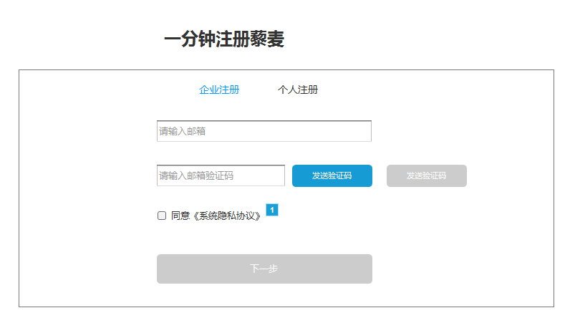

业务规则

企业注册

第一步
输入注册邮箱
元素 | 类型 | 规则 | 备注
邮箱 | 输入框 | 1、必填项  2、长度不限  3、校验规则  大小写字母数字+‘@’+大小写字母数字+‘.’+大小写字母数字  4、唯一性
发送验证码 | 按钮 | - 可点击状态--邮箱格式正确且唯一验证正确后，发送验证码的按钮变为激活状态  - 转换为倒计时--点击发送验证码后，转换为不可点击状态，文字变为“重新发送（60秒）”，60秒倒计时  - 不可点击状态--邮箱没有验证成功和倒计时时 | 给邮箱发送6位数字组成的随机码  邮件内容  ‘【藜麦】验证码：123456,尊敬的藜麦用户，您正在使用邮箱注册，为了您的账号安全，请勿泄露，感谢您的支持！’
同意《系统隐私协议》 | 选择框
下一步 | 按钮 | 邮箱正确、验证码格式正确且勾选了同意协议，下一步按钮转换为可点击状态

第二步
根据第一步输入的邮箱判断该邮箱是否注册过系统
一、未注册
元素 | 类型 | 规则 | 备注
企业名称 | 输入框 | 必填项  长度1-20个字符，由数字、字母、下划线、汉字组成  验证唯一性，全平台验证 | 非空提示：请输入企业名称  格式提示：企业名称需为1-20个字符（包括数字、字母、下划线、汉字）  唯一提示：企业名称已存在
真实姓名 | 输入框 | 必填项，  1-20个字符长度，由字母、汉字组成。 | 非空提示：请输入真实姓名  格式提示：真实姓名需为1-20个字符（包括字母、汉字）
登录密码 | 输入框（password） | - 必填项  - 长度6-20位任意字符
立即注册，免费使用 | 按钮 | 企业名称、真实姓名、登录密码校验成功后，按钮转换为可点击状态
注册成功 | 提示语 | 注册成功后，10秒后自动登录，跳转页面 | 提示用户“注册成功，10秒钟后自动登录”，‘10’秒倒计时

- 已注册
页面提示
你已加入 公司一、公司二、XXX团队
你可以继续创建新团队
元素 | 类型 | 规则 | 备注
企业名称 | 输入框 | 必填项  长度1-20个字符，由数字、字母、下划线、汉字组成  验证唯一性，全平台验证 | 非空提示：请输入企业名称  格式提示：企业名称需为1-20个字符（包括数字、字母、下划线、汉字）  唯一提示：企业名称已存在
立即注册，免费使用 | 按钮 | 企业名称按钮转换为可点击状态
注册成功 | 提示语 | 注册成功后，10秒后自动登录，跳转页面 | 提示用户“注册成功，10秒钟后自动登录”，‘10’秒倒计时

个人注册

第一步
输入注册邮箱
元素 | 类型 | 规则 | 备注
邮箱 | 输入框 | 1、必填项  2、长度不限  3、校验规则  大小写字母数字+‘@’+大小写字母数字+‘.’+大小写字母数字  4、唯一性
发送验证码 | 按钮 | 1、可点击状态--邮箱格式正确且唯一验证正确后，发送验证码的按钮变为激活状态  2、转换为倒计时--点击发送验证码后，转换为不可点击状态，文字变为“重新发送（60秒）”，60秒倒计时  3、不可点击状态--邮箱没有验证成功和倒计时时 | 给邮箱发送6位数字组成的随机码  邮件内容  【藜麦】验证码：123456,尊敬的藜麦用户，您正在使用邮箱注册，为了您的账号安全，请勿泄露，感谢您的支持！
同意《系统隐私协议》 | 选择框
下一步 | 按钮 | 邮箱正确、验证码格式正确且勾选了同意协议，下一步按钮转换为可点击状态

第二步
根据第一步输入的邮箱判断该邮箱是否注册过系统
一、未注册
元素 | 类型 | 规则 | 备注
真实姓名 | 输入框 | 必填项，  1-20个字符长度，由字母、汉字组成。 | 非空提示：请输入真实姓名  格式提示：真实姓名需为1-20个字符（包括字母、汉字）
登录密码 | 输入框（password） | - 必填项  - 长度6-20位任意字符
立即注册，免费使用 | 按钮 | 企业名称、真实姓名、登录密码校验成功后，按钮转换为可点击状态
注册成功 | 提示语 | 注册成功后，10秒后自动登录，跳转页面 | 提示用户“注册成功，10秒钟后自动登录”，‘10’秒倒计时

- 已注册
页面提示
你已注册过钉钉
立即登录按钮，点击后跳转到登录页面

登录

2.1.1 功能说明
企业或个人登录

2.1.2 界面原型
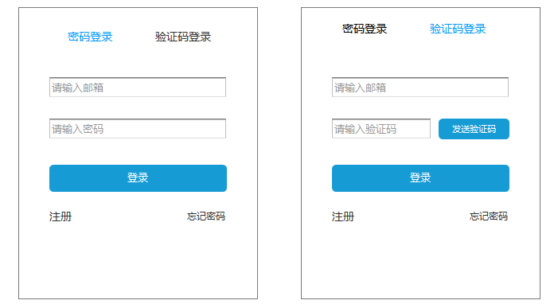

2.2.3 业务规则
一、密码登录
元素 | 类型 | 规则 | 备注
邮箱 | 输入框 | 1、必填项  2、校验规则  大小写字母数字+‘@’+大小写字母数字+‘.’+大小写字母数字
密码 | 输入框（password）
登录 | 按钮
忘记密码 | 按钮 | 跳转到密码重置页面

二、验证码登录
元素 | 类型 | 规则 | 备注
邮箱 | 输入框 | 1、必填项  2、校验规则  大小写字母数字+‘@’+大小写字母数字+‘.’+大小写字母数字
发送验证码 | 按钮 | 1、可点击状态--邮箱格式正确且验证存在后，发送验证码的按钮变为激活状态  2、转换为倒计时--点击发送验证码后，转换为不可点击状态，文字变为“重新发送（60秒）”，60秒倒计时  3、不可点击状态--邮箱没有验证成功和倒计时时 | 给邮箱发送6位数字组成的随机码  邮件内容  【藜麦】验证码：123456,尊敬的藜麦用户，您正在使用邮箱登录，为了您的账号安全，请勿泄露，感谢您的支持！
登录 | 按钮 | 邮箱校验正确、验证码格式正确

登录成功后，根据用户的功能权限显示菜单
- 忘记密码
3.1 安全验证
元素 | 类型 | 规则 | 备注
邮箱 | 输入框 | 1、必填项  2、校验规则  大小写字母数字+‘@’+大小写字母数字+‘.’+大小写字母数字
校验码 | 输入框 | 和图片中的校验码进行比对
发送验证码 | 按钮 | 1、可点击状态--邮箱格式正确且验证存在后，发送验证码的按钮变为激活状态  2、转换为倒计时--点击发送验证码后，转换为不可点击状态，文字变为“重新发送（60秒）”，60秒倒计时  3、不可点击状态--邮箱没有验证成功和倒计时时 | 给邮箱发送6位数字组成的随机码  邮件内容  【藜麦】验证码：123456,尊敬的藜麦用户，您正在使用邮箱找回密码，为了您的账号安全，请勿泄露，感谢您的支持！
下一步 | 按钮 | 邮箱验证成功，校验码正确，验证码格式正确，下一步可点击

3.2 设置新密码
元素 | 类型 | 规则 | 备注
设置新密码 | 输入框  （password）  可切换成可见 | 1、必填项  2、长度6-20  任意字符无需限制
再次确认密码 | 输入框  （password）  可切换成可见 | 和图片中的校验码进行比对
下一步 | 按钮 | 确认密码成功后，可点击  1、与旧密码相同，提示：新旧密码不能相同  2、密码设置成功，跳转到下一步

3.3 设置成功
提示密码设置成功，10秒钟后跳转到登录页面

三、权限管理

1 角色管理

1.1 功能说明
对企业系统的角色的查询、可新增角色，对已有角色、编辑、删除，权限查看、用户查看（用户查看的时候可以进行用户的移除），添加用户。

1.2 界面原型
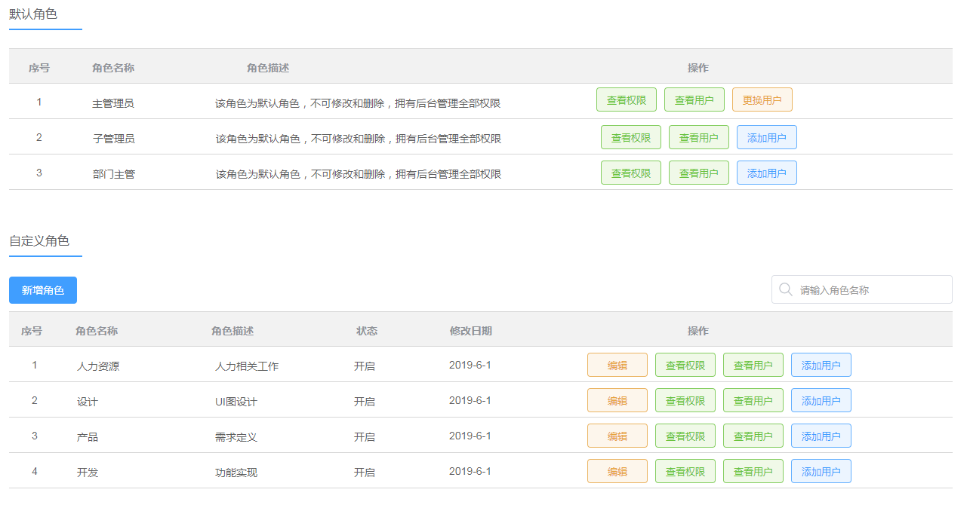

1.3 业务规则

角色列表
角色管理页面初始化显示默认角色列表和企业管理系统自定义已设置的所有角色列表。
表头为：
默认角色：序号、角色名称、角色描述、操作
主管理员操作： 查看权限、查看用户、更换用户
子管理员操作： 查看权限、查看用户、添加用户（提示：只有主管理员可以添加子管理员）
部门主管：查看权限、查看用户、添加用户（可以到【组织架构】中设置主管）
自定义角色: 序号、角色名称、角色描述、角色状态、修改时间，操作（编辑、删除、查看权限、添加用户、查看用户）。
分页：每页默认20条，可选择（20、50、100）每页显示条数，总条数，总页数、可直接点击前往某页，可指定到某页，当只有一页时隐藏分页

新增角色
点击新增按钮，弹出弹框，弹窗中元素说明
元素 | 类型 | 规则 | 备注
角色名称 | 输入框 | - 必填项  - 长度1-20个字符，数字、字母、下划线、汉字  - 在平台中唯一 | 非空提示：请输入角色名称  格式提示：角色名称需为1-20个字符（包括数字、字母、下划线、汉字）  唯一提示: 角色名称已存在
角色状态 | 开关 | - 必选项  - 启用，停用，默认启用 | 是否启用该角色
角色描述 | 输入框 | - 选填项，长度1-50个字符  - 任意字符，无需限制 | 格式提示：角色名称需为1-50个字符
角色编码 | 页面不展示，后台自己生成 | - 必填项  - 验证编码是否重复，编码需要唯一。  - 生成规则  Crole_8位时间戳_4位随机码（随机码可由数字，英文大小写字母组成） | 角色编码是后台生成，不可重复
保存 | 按钮 | 成功： 保存成功 提示  弹窗关闭，列表刷新  失败： 保存失败 提示  弹窗关闭
取消 | 按钮 | 弹窗关闭

角色编辑
点击角色编辑，弹框显示该角色的相关信息，可以进行相关信息的修改。
规则同新增角色

角色删除
点击删除按钮，弹窗提示：确定删除此条数据吗？，
取消：弹窗关闭
确定：弹窗输入登录密码，进行登录密码校验
正确： 直接删除，删除成功，提示删除成功；删除失败，提示失败错误： 请输入正确的登录密码（次数限制？）
后台同时需要记录重要操作日志。

查看权限
点击查看权限按钮弹框显示，可查看角色的对应功能权限
默认角色的权限只可查看

查看用户
点击查看用户按钮，弹框显示，具有该角色的用户列表
表头：序号、姓名、所属部门、手机号、操作（删除）
默认角色：
主管理员操作中提示可到设置中更换主管理员
查询条件：姓名、手机号码
注：平台超级管理员才可删除，其他角色该按钮为禁止状态
点击删除按钮，弹窗提示：确定删除此条数据吗？
取消：弹窗关闭
分页：每页默认20条，可选择（20、50、100）每页显示条数，总条数，总页数、可直接点击前往某页，可指定到某页，当只有一页时隐藏分页

添加用户
点击添加用户按钮，弹框显示
进行选择添加，点击确定返回角色列表页，如果所选用户已经具有该角色，不进行重复添加，页面不做验证，由后台进行保存时的处理。
左侧先选择部门，显示所选部门下的所有用户，已添加的用户是被选择状态，未添加的用户为未选择状态；选中左侧用户，自动添加到右侧， 右侧是已添加用户，是可删除状态，点击右侧用户，即为删除，在右侧删除，同时左侧添加到左侧
以上操作，只是前端交互效果，点击保存后，保存到数据库
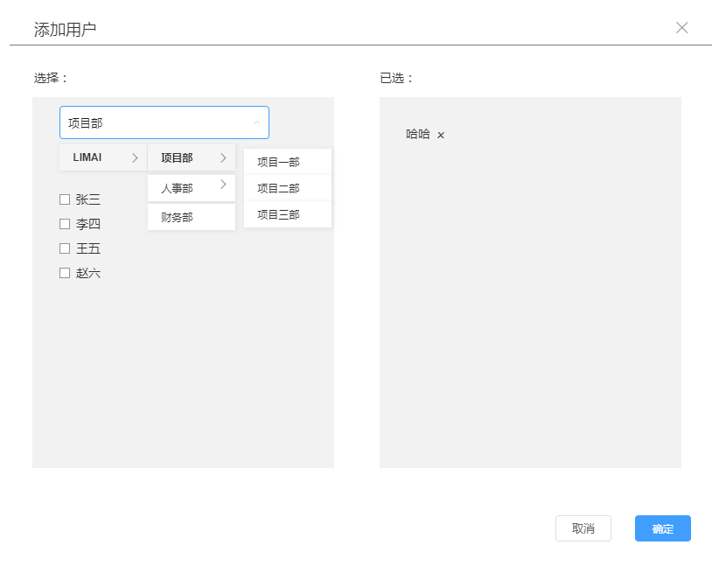

2 权限设置

2.1 功能说明
对企业的角色进行功能赋权

2.2 界面原型
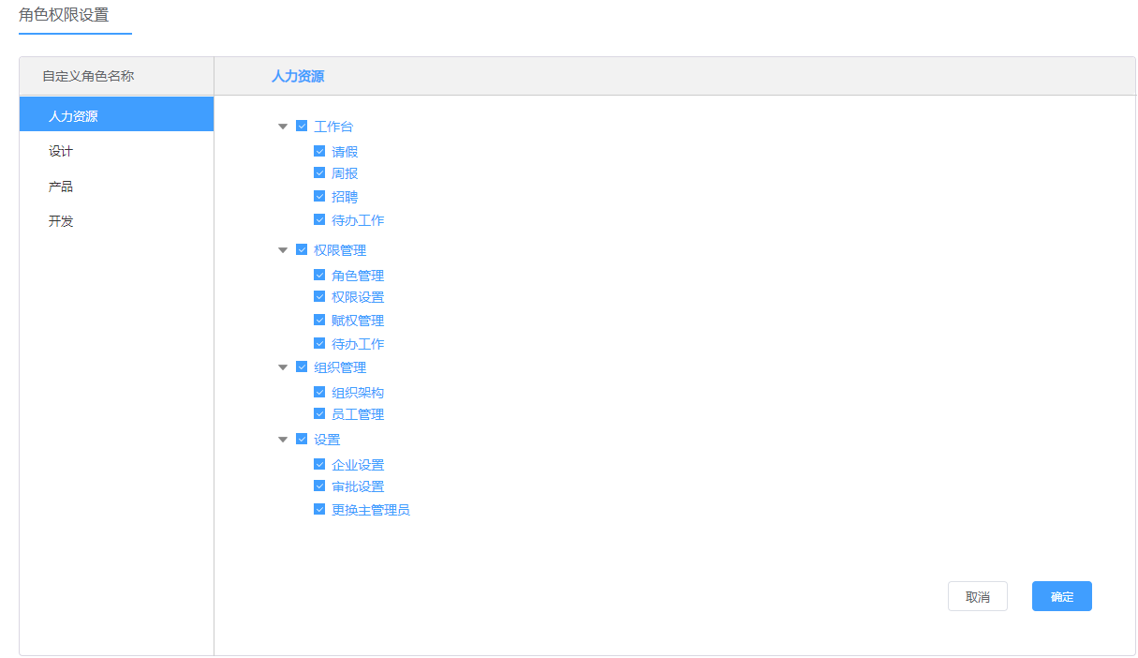

2.3 业务规则
左侧是企业自定义角色列表，左侧选中某个角色，右侧切换该角色已赋予的功能权限
右侧是功能权限树图，已赋给该角色的功能为选中状态
选择父节点，其下所有子节点都被选择，即功能都被赋予
保存按钮，点击后有保存成功提示
取消按钮，点击后恢复初始状态

3 赋权管理

3.1 功能说明
对企业的用户进行按角色或按功能两种方式的授权管理

3.2 界面原型
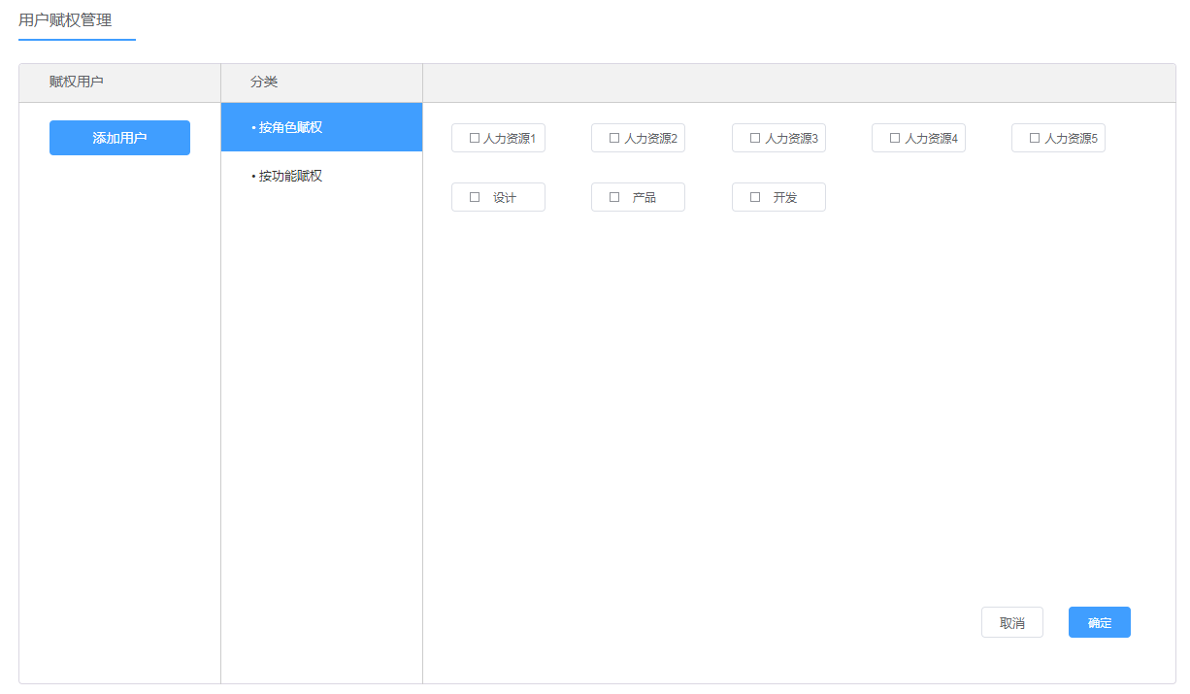

3.3 业务规则
选择要赋权的用户，弹窗显示用户选择弹窗

按角色赋权
可给用户赋予某些角色，可给用户赋予多个角色，被选角色的功能权限则被赋予给该用户

按功能赋权
可给用户按需逐个赋予功能权限
保存按钮，点击后有保存成功提示
取消按钮，点击后恢复初始状态

组织管理

1 组织架构

功能说明
企业的组织架构中部门的新增、查询、编辑以及对应部门人员的新增、查询、编辑

界面原型
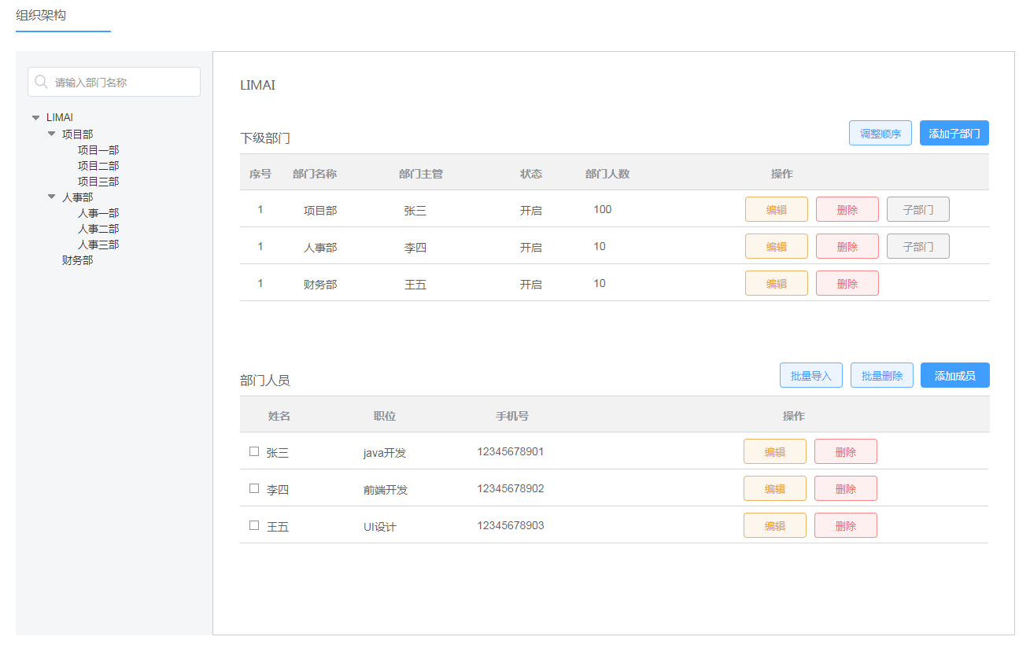

业务规则

添加子部门
元素 | 类型 | 规则 | 备注
部门名称 | 输入框 | 1、必填项  2、长度1-20个字符，数字、字母、下划线、汉字  3、在父级部门中唯一 | 非空提示：请输入部门名称  格式提示：部门名称需为1-20个字符（包括数字、字母、下划线、汉字）  唯一提示: 部门名称在父级部门中已存在
上级部门 | 级联选择框  多选 | 1、必选项 | 弹框弹出时，带着上级部门的条件，若重新选择，按选择后的部门为准
部门主管 | 级联选择框  单选 | 1、选填项 | 只可选择一个人
部门状态 | 开关 | 1、必选项  2、启用，停用，默认启用 | 是否启用该部门
部门简介 | 输入框 | 1、选填项，长度1-50个字符  2、任意字符，无需限制 | 格式提示：部门名称需为1-50个字符
部门编码 | 页面不展示，后台自己生成 | 1、必填项  2、验证编码是否重复，编码需要唯一。  3、生成规则  Department_8位时间戳_4位随机码（随机码可由数字，英文大小写字母组成） | 部门编码是后台生成，不可重复
保存 | 按钮 | 成功： 保存成功 提示  弹窗关闭，列表刷新  失败： 保存失败 提示  弹窗关闭
取消 | 按钮 | 弹窗关闭

编辑部门
数据回显，规则同新增部门

调整顺序
点击调整顺序，下方表格转为激活状态，才可调整部门顺序

删除部门
点击删除按钮，弹窗提示：确定删除此条数据吗？
取消：弹窗关闭
确定：删除成功，提示删除成功

子部门
有子部门的显示子部门按钮，点击后下级部门和部门人员表展示对应部门的信息，同时上方面包屑位置对应显示

添加员工
元素 | 类型 | 规则 | 备注
姓名 | 输入框 | 必填项，  1-20个字符长度，由数字、字母、下划线、汉字组成。 | 非空提示：请输入真实姓名  格式提示：真实姓名需为1-20个字符（包括数字、字母、汉字下划线）
手机号码 | 输入框 | - 必填项  - 长度11位数字  3、验证唯一性，手机号唯一  手机号规则验证 | 非空提示：请输入手机号码  格式提示：手机号码格式不正确  唯一提示：手机号码已存在
邮箱 | 输入框 | - 必填项  2、邮箱格式验证 | 非空提示：请输入邮箱  格式提示：邮箱格式不正确  唯一提示：邮箱已存在
部门 | 级联选择  可多选 | 1、必选项  2、显示最后选择的一级  3、前端初始化时显示当前所在部门
职位 | 输入框 | 1、选填项，长度1-20个字符  2、任意字符，无需限制 | 格式提示：职位需为1-20个字符
角色 | 选择框 | 1、选填项  2、展示自定义角色
工号 | 输入框 | 1、选填项  2、1-50个字符长度  任意字符 | 格式提示：工号需为1-50个字符
分机号 | 输入框 | 1、选填项  2、1-50个字符长度
办公地点 | 文本域 | 1、选填项
入职时间 | 时间插件
入职状态 | 单选 | 默认选择已入职  已入职、未入职、离职

编辑员工
数据回显，规则同新增部门

删除员工
点击删除按钮，弹窗提示：确定删除此条数据吗？
取消：弹窗关闭
确定：删除成功，提示删除成功

批量删除
判断是否已选择要删除的员工
若没有选中员工，提示：请选择需要删除的员工

2 员工管理

功能说明
对企业员工进行查询、新增、编辑操作

界面原型
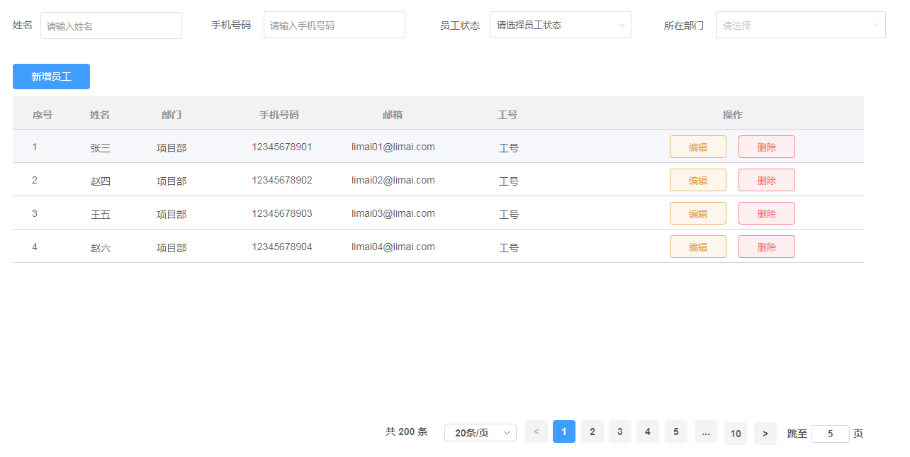

业务规则

查询员工
可通过姓名、手机号、员工状态、所在部门对员工查询，模糊查询
所在部门级联显示

添加员工
元素 | 类型 | 规则 | 备注
姓名 | 输入框 | 必填项，  1-20个字符长度，由数字、字母、下划线、汉字组成。 | 非空提示：请输入真实姓名  格式提示：真实姓名需为1-20个字符（包括数字、字母、汉字下划线）
手机号码 | 输入框 | - 必填项  - 长度11位数字  3、验证唯一性，手机号唯一  手机号规则验证 | 非空提示：请输入手机号码  格式提示：手机号码格式不正确  唯一提示：手机号码已存在
邮箱 | 输入框 | - 必填项  2、邮箱格式验证 | 非空提示：请输入邮箱  格式提示：邮箱格式不正确  唯一提示：邮箱已存在
部门 | 级联选择  可多选 | 1、必选项  2、显示最后选择的一级
职位 | 输入框 | 1、选填项，长度1-20个字符  2、任意字符，无需限制 | 格式提示：职位需为1-20个字符
角色 | 选择框 | 1、选填项  2、展示自定义角色
工号 | 输入框 | 1、选填项  2、1-50个字符长度  任意字符 | 格式提示：工号需为1-50个字符
分机号 | 输入框 | 1、选填项  2、1-50个字符长度
办公地点 | 文本域 | 1、选填项
入职时间 | 时间插件
入职状态 | 单选 | 默认选择已入职  已入职、未入职、离职

编辑员工
数据回显，规则同新增部门

删除员工
点击删除按钮，弹窗提示：确定删除此条数据吗？
取消：弹窗关闭
确定：删除成功，提示删除成功

五、设置

